Question "Choix multiples" à réponses multiples (QRM)

Pour savoir comment créer les questions directement dans la banque de question, se reporter à la documentation : Créer et gérer une banque de questions.
Le type de question “Choix multiple” en mode « QRM » concerne la cotation additive simple et corrigée. Pour créer une « QRM » en cotation tout-ou-rien, veuillez vous reporter à la documentation : Question à choix multiple tout-ou-rien

Étape 1 : Sélectionner le type de question « choix multiple »
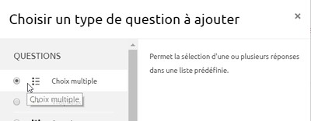

Étape 2 : Si besoin, choisir la catégorie
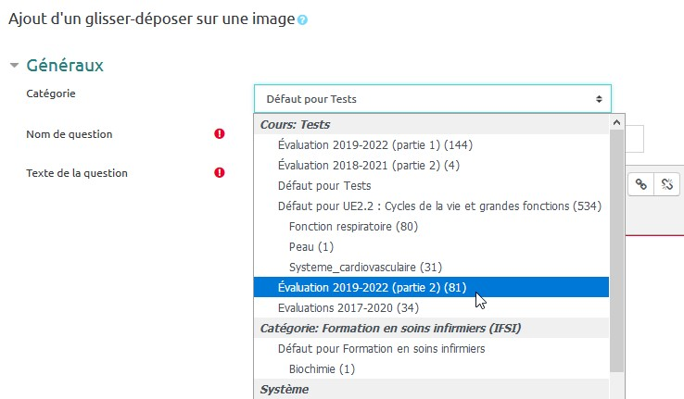
Si vous n'avez pas créé de catégorie spécifique pour classer vos questions, laissez la catégorie par Défaut. Si vous souhaitez en savoir plus sur le classement des questions, reportez-vous à la documentation : Créer et gérer une banque de questions.

Étape 3 : Donner un nom à la question
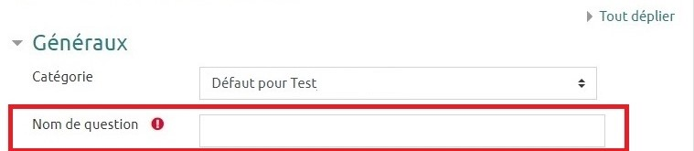

Étape 4 : Écrire la consigne (amorce)
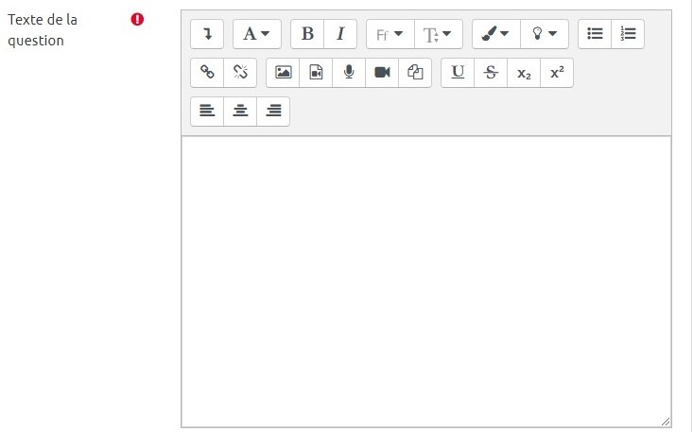
Si besoin, n’hésitez pas à consulter la documentation : Utiliser l'éditeur de texte WYSIWYG

Étape 5 : Indiquer le nombre de points
Il s’agit du nombre de points que la question permettra d’obtenir dans le futur test.
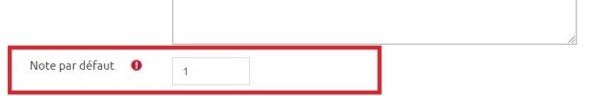

Étape 6 : Sélectionner « Réponses multiples autorisées »
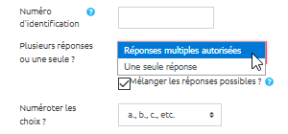

Étape 7 : Supprimer la numérotation des choix
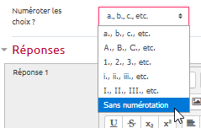

Étape 8 : Écrire les propositions et indiquer leur cotation
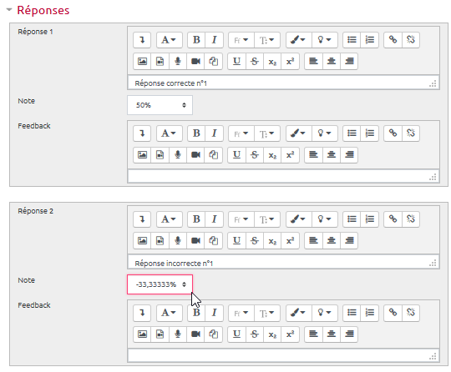
La question “Choix multiple” à réponses multiples (QRM) nécessite d’utiliser les pourcentages négatifs. Les pourcentages négatifs sont affectés aux réponses incorrectes de façon à ce que l'ensemble des pourcentages s'équilibrent. Sinon, si l'étudiant coche toutes les cases il aura tous les points. Par contre, la note à la question ne peut pas passer dans les négatifs. Si l'étudiant n'a coché que des mauvaises réponses, il aura tout simplement 0 à la question.
Par exemple dans le cas où la question possède deux réponses correctes et trois réponses incorrectes, il faut affecter 50% pour chaque réponse correcte et -33,3333% à chaque réponse incorrecte

Étape 9 : Prévisualiser la question
- Cliquer sur « Enregistrer les modifications et continuer » =====
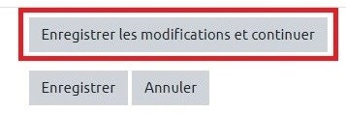
- Cliquer sur « Aperçu » :
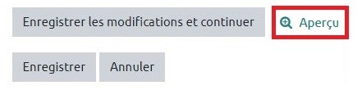
- Choisir une proposition et cliquer sur « Envoyer et Terminer » :
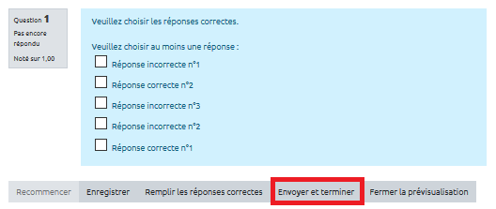
Les questions à réponse unique utilisent les cases à cocher (carrés) qui premettent de cocher une autre proposition. Dans les questions à réponses unique, la case à cocher sera sera remplacé par une bouton radio (rond à cocher) qui ne permettra pas de sélectionner plusieurs réponses.
- Cliquer sur « Recommencer » autant que souhaité et sur « Remplir les réponses correctes » pour vérifier le comportement adéquat de la question. Puis, cliquer sur « Fermer le prévisualisation » :
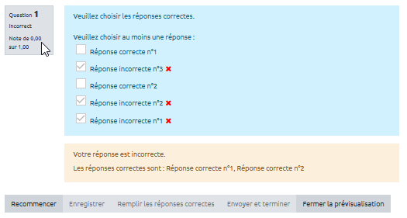
Vous pouvez observer ici qu'en ayant coché toutes les réponses incorrectes, nous obtenons 0 à la question et pas une note négative.

Étape 10 : Cliquer sur « Enregistrer »
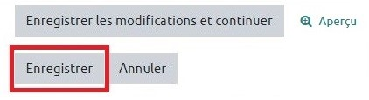
La question a été ajoutée dans votre banque de questions.

Option : Réponses inadmissibles
Il arrive que certaines réponses soient considérées comme inadmissibles. En ce cas, le candidat doit obtenir zéro à la question même s'il a coché des réponses correctes.
Pour cela, il faut affecter le pourcentage -100% à cette réponse jugée inadmissible.
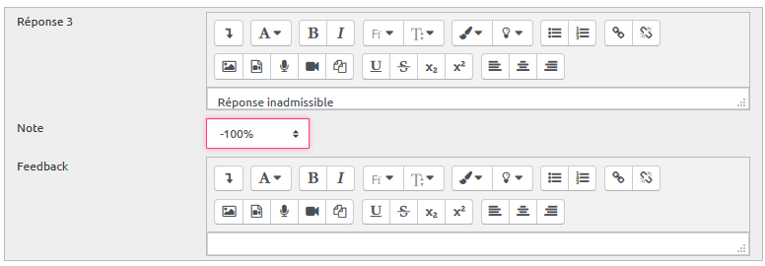
Comme pour toute question à réponses multiples (QRM), la note de l'étudiant ne pourra pas être inférieure à zéro.

Option : Ajouter un feedback (rétroaction)
Il y a deux types de feedbacks classiques disponibles dans une question réponse multiple :
- Le feedback spécifique de chaque réponse : une rétroaction différenciée est affichée en fonction de la réponse fournie par l’étudiant. Vous pouvez ainsi fournir à l’étudiant des éléments pour comprendre pourquoi la réponse est correcte ou incorrecte.
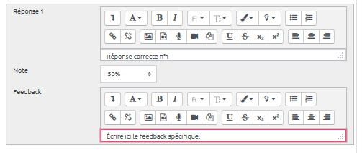
- Le feedback général de la question : une même rétroaction est affichée à tous les étudiants quelle que soit la réponse fournie par l’étudiant. Vous pouvez utiliser la rétroaction générale pour donner aux étudiants des éléments de compréhension générales, une description de ce que la question cherchait à évaluer, ou pour leur donner un lien pour en savoir plus.
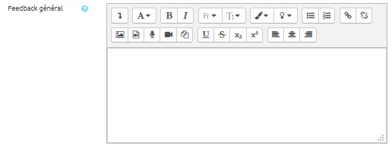
Vous pouvez contrôler à quel moment le feedback spécifique et le feedback général sont montrés aux étudiants en sélectionnant les « Options de relecture » dans les paramètres du test.

Pour aller plus loin : les règles de rédaction des QCM
- Règles de rédaction des questions à choix multiples

